Nome completo dos alunos (Autores)
Nome completo dos alunos (Autores)
Fonte Arial 14
Negrito
Alinhamento: Centralizado
Nome completo dos alunos (Autores)
Nome completo dos alunos (Autores)
Nome completo dos alunos (Autores)
Nome completo dos alunos (Autores)

TÍTULO DO TRABALHO: Subtítulo (se houver)
Fonte Arial 14
TÍTULO: Negrito em caixa alta
Alinhamento: Centralizado
Subtítulo: Negrito e apenas a primeira letra maiúscula

São Paulo
Fonte Arial 14
Negrito: Minúscula
Alinhamento: Centralizado
Fonte Arial 14
Negrito: Minúscula
Alinhamento: Centralizado
Fonte Arial 14
Negrito e Minúscula
Alinhamento: Centralizado
Fonte Arial 14
Negrito: Minúscula
Alinhamento: Centralizado
2024
Nome completo dos alunos (Autores)
Nome completo dos alunos (Autores)
Fonte Arial 14
Negrito
Alinhamento: Centralizado
Nome completo dos alunos (Autores)
Nome completo dos alunos (Autores)
Nome completo dos alunos (Autores)
Nome completo dos alunos (Autores)

TÍTULO DO TRABALHO: Subtítulo (se houver)
Fonte Arial 14
TÍTULO: Negrito em caixa alta
Alinhamento: Centralizado
Subtítulo: Negrito e apenas a primeira letra maiúscula

Fonte Arial 11
Alinhado a Direita
Espaçamento simples
Trabalho de Conclusão de Curso apresentado ao Curso Técnico em Desenvolvimento de Sistemas – modalidade EaD, orientado pelo Prof. xxxxxx, como requisito parcial para obtenção do título de Técnico em Desenvolvimento de Sistemas.
Fonte Arial 12
Alinhado a Direita
Espaçamento simples

Fonte Arial 11
Alinhado a Direita
Espaçamento simples

São Paulo
Fonte Arial 14
Negrito: Minúscula
Alinhamento: Centralizado
Fonte Arial 14
Negrito: Minúscula
Alinhamento: Centralizado
Fonte Arial 14
Negrito e Minúscula
Alinhamento: Centralizado
Fonte Arial 14
Negrito: Minúscula
Alinhamento: Centralizado
2024
RESUMO
Fonte Arial 12
Negrito e todo MAÍUSCULO
Alinhamento: Centralizado

Apresentar o resumo do tema.

Colocar a numeração das páginas
Fonte Arial 12
Negrito

1. INTRODUÇÃO

Este modelo deverá auxiliar o aluno na formatação de seu trabalho. Salve uma cópia deste template e edite o trabalho sobre este próprio arquivo Microsoft Word (formato .doc ou .docx), que já está formatado para o envio final.
Para estruturar seu artigo, leia os tópicos com atenção:
Os trabalhos terão mínimo de 20 páginas, incluindo obrigatoriamente as referências bibliográficas, bem como possíveis figuras, quadros e gráficos.
Para digitação, deverá ser utilizada fonte Arial, tamanho 12 para o texto e tamanho 10 para citações de mais de três linhas, notas de rodapé, paginação e legendas das ilustrações e tabelas.
A configuração do espaçamento entre parágrafos deve ser: antes 0pt e depois 6pt, entre linhas de 1,5 cm linhas e ‘Primeira linha’ 1,5 cm.
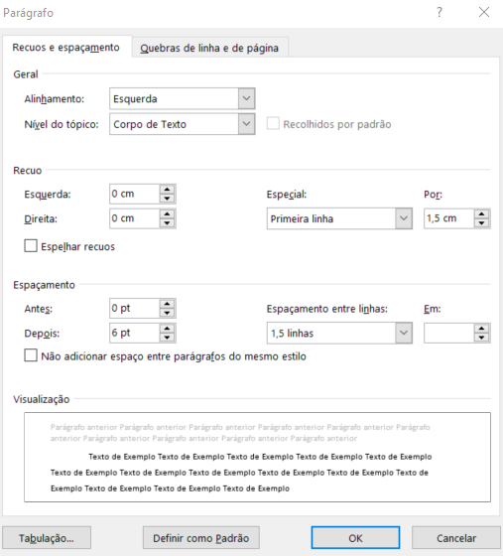
A partir da folha de rosto, todas as folhas devem ser contadas sequencialmente, porém só será numerada a partir da primeira folha da parte textual, ou seja, da introdução, em algarismos arábicos, no canto superior direito da folha, tamanho 10.
Com relação às margens, a folha deve apresentar margem de 3cm à esquerda e na parte superior, e de 2cm à direita e na parte inferior. Tamanho do papel: A4 (21,0 x 29,7 cm).
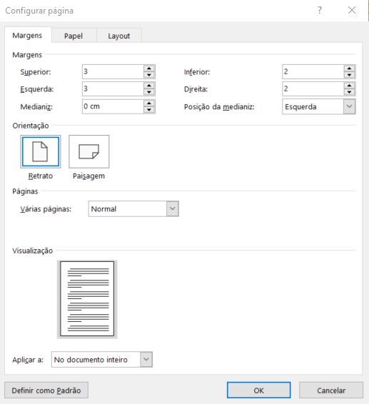

Os títulos devem ter todas as palavras em MAIÚSCULAS, em negrito e numerados em arábico. Já os subtítulos devem ser numerados em arábico, em negrito. Apenas a primeira letra de cada subtítulo deve ser Maiúscula.

As citações bibliográficas no corpo do texto com menos de três linhas devem ser apresentadas entre aspas, com o “sobrenome do autor em caixa alta e entre parênteses (SOBRENOME, 2020). Citações com mais de três linhas devem ser recuadas em 4 cm e apresentadas sem aspas, com fonte Arial 10 e espaçamento simples, como no exemplo abaixo:

Quando usar citações diretas com mais de três linhas, adentrar o texto em recuo à esquerda de 4 cm e utilizar espaço entre linhas simples, sem primeira linha, fonte Arial, estilo normal, em tamanho 10 e sem entre aspas na citação. Neste caso, a referência deve conter o sobrenome do autor, ano e página da citação (SILVA, 2020, p. 34)

Citação indireta é um texto baseado na obra de um autor. As palavras desse autor não são literalmente transcritas, apenas as suas ideias são reproduzidas. Não são utilizadas aspas, incluir o número de página é opcional, nem é feito outro tipo de destaque, sendo a citação apresentada no corpo do texto.
As citações quando estiver entre parênteses, o “sobrenome do autor” deve estar em MAIÚSCULAS e quando estiver fora dos parênteses deve estar em minúsculos, apenas a primeira letra em Maiúsculo. Exemplo: (SOBRENOME, ano, p. 12) ou Segundo/De acordo com Sobrenome do Autor (ano, p.12)
Quando necessário utilizar notas de rodapé durante o texto do artigo, fazê-las apenas no final do texto com fonte Arial, estilo normal, tamanho 10.
Todas as ilustrações devem ter sua identificação na parte superior, precedida da palavra designativa (desenho, esquema, fluxograma, fotografia, gráfico, mapa, organograma, planta, quadro, retrato, figura, imagem, entre outros) seguida de seu número de ordem de ocorrência no texto. Na parte inferior deve-se indicar a fonte consultada (obrigatória, mesmo que a ilustração seja produção do próprio autor). Em caso de ilustração adaptada, informe “adaptado de” seguido da citação da fonte. A ilustração deve ser citada no texto e inserida o mais próximo possível do trecho a que se refere. Exemplos, a seguir:

Quadro 1 - Níveis da apreciação musical

Materiais | Sensorial | Menor complexidade  Maior complexidade
Materiais | Manipulativo | Menor complexidade  Maior complexidade
Expressão | Expressão Pessoal | Menor complexidade  Maior complexidade
Expressão | Vernacular | Menor complexidade  Maior complexidade
Forma | Especulativo | Menor complexidade  Maior complexidade
Forma | Idiomático | Menor complexidade  Maior complexidade

Fonte: Swanwick, 2003

Gráfico 1- Frequência de usuário por período

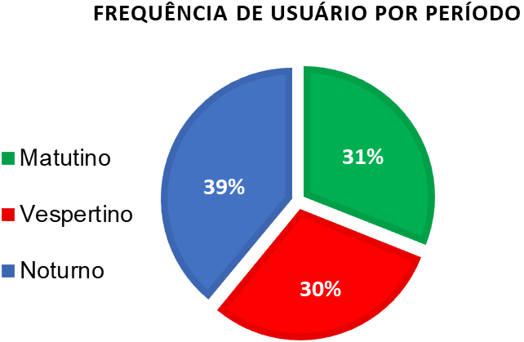

Fonte: Do próprio autor, 2020.

2. NOME DO CAPÍTULO (Desenvolvimento)

Podem-se ter vários capítulos e subcapítulos vai depender do desenvolvimento do trabalho.

3. NOME DO CAPÍTULO (Desenvolvimento)

Após o capítulo e subcapítulo, deixar apenas o espaço de um parágrafo antes de redigir o texto do primeiro parágrafo.
Após o fim do texto, outro espaço de um parágrafo antes do próximo subcapítulo.

3.1 Nome subcapítulo
Após o subtítulo, apenas o espaço de um parágrafo antes de redigir o texto.
Após o fim do texto, outro espaço de dois parágrafos antes do próximo capítulo.

4. CONSIDERAÇÕES FINAIS
Xxxxxxxxxxxxxxxxxxxxxxxxxxxxxxxxxxxxxxxxxxxxxxxxxxxxxxxxxxxxxxxxxxxxxxxxxxxxxxxxxxxxxxxxxxxxxxxxxxxx
Xxxxxxxxxxxxxxxxxxxxxxxxxxxxxxxxxxxxxxxxxxxxxxxxxxxxxxxxxxxxxxxxxxxxxxxxxxxxxxxxxxxxxxxxxxxxxxxxxxxx
Xxxxxxxxxxxxxxxxxxxxxxxxxxxxxxxxxxxxxxxxxxxxxxxxxxxxxxxxxxxxxxxxxxxxxxxxxxxxxxxxxxxxxxxxxxxxxxxxxxxx
Xxxxxxxxxxxxxxxxxxxxxxxxxxxxxxxxxxxxxxxxxxxxxxxxxxxxxxxxxxxxxxxxxxxxxxxxxxxxxxxxxxxxxxxxxxxxxxxxxxxx
xxxxxxxxxxxxxxxxxxxxxxxxxxxxxxxxxxxxxxxxxxxxxxxxxxxxxxxxxxxxxxxxxxxxxxxxxxxxxxxxxxxxxxxxxxxxxxxxxxxxxxxxxxxxxxxxxxxxxxxxxxxxxxxxxxxxxxxxxxxxxxx.

REFERÊNCIAS

ASSOCIAÇÃO BRASILEIRA DE NORMAS TÉCNICAS. NBR 6022: informação e documentação: artigo em publicação periódica científica impressa: apresentação. Rio de Janeiro, 2003a.

______. NBR 6023: informação e documentação: elaboração: referências. Rio de Janeiro, 2002a. 24 p.

______. NBR 6024: Informação e documentação: numeração progressiva das seções de um documento. Rio de Janeiro, 2003c.

______. NBR 6028: resumos. Rio de Janeiro, 2003b.
______. NBR 10520: informação e documentação: citação em documentos. Rio de Janeiro, 2002b.

______. NBR 14724: informação e documentação: trabalhos acadêmicos: apresentação. Rio de Janeiro, 2011.

As referências bibliográficas devem seguir fundamentalmente a ABNT (Associação Brasileira de Normas Técnicas). Os autores devem ser citados em ordem alfabética, sem numeração, sem espaço entre as referências; o principal sobrenome do autor em maiúsculas, seguido de vírgula e do(s) demais nome(s) e sobrenome(s); título de livro, de revista e de anais, em negrito; se houver mais de uma obra do mesmo autor, seu nome deve ser substituído por um traço de seis toques; mais de uma obra do mesmo autor no mesmo ano: distinguir utilizando uma letra – a, b, c – imediatamente após a data.
Devem ser listadas sem conforme a normatização da ABNT mais recente. Seguem alguns exemplos:

Exemplo de citação de Livros:
ARBEAU, T. Orchesography. Mineola, NY: Dover Publications, 1967.
AUMONT, J.; MARIE, M. A análise do filme. Lisboa: Edições Texto & Grafia, 2013.
Exemplo de citação de capítulo de Livro:
BRACKETT, K. Musical meaning: genres, categories and crossover. In: HESMONDHALDGH, D.; NEGUS, K. (Org.) Popular Music Studies. London: Arnold Publishers, 2002. p. 65-83.
PAULA e SILVA, J.M.A. Imaginário, cultura global e violência escolar. In: PAULA e SILVA, J.M.A.; SALLES, L.M.F. (Org.). Jovens, violência e escola: um desafio contemporâneo. São Paulo: Cultura Acadêmica, 2010. p. 27–44.
Exemplo de citação de artigo em periódico:
BASTIAN, H. G. A Pesquisa na Educação Musical à Luz do Pragmatismo. Trad. Jusamara de Souza. Revista Em Pauta. Porto Alegre, RS, v.11, n.16/17, p.74-106, 2000.
Exemplo de citação de artigo disponível online:
PEREIRA, V. A.; CASTANHEIRA, J.C. Mais grave! Como as tecnologias midiáticas afetam as sensorialidades auditivas e os códigos sonoros contemporâneos. Revista Contracampo. Niterói, RJ, n.23, p.130-143, dez. 2011. Disponível em: <http://www.uff.br/contracampo/index.php/revista/article/view/88>. Acesso em: 11 dez. 2014.
Exemplo de citação de Legislação:
BRASIL. Congresso Nacional. Lei Complementar nº11769, de 19 de agosto de 2008 - Altera a Lei no 9.394, de 20 de dezembro de 1996, Lei de Diretrizes e Bases da Educação, para dispor sobre a obrigatoriedade do ensino da música na educação básica. Diário Oficial da União. Brasília, DF, 2008. Disponível em: <http://www.planalto.gov.br/ccivil_03/_ato2007-2010/2008/lei/l11769.htm>. Acesso em 30 jan. 2015.
______. MEC. Parecer CNE/CEB nº 12, de 04 de dezembro de 2013. Diretrizes nacionais para a operacionalização do ensino de Música na Educação Básica. Diário Oficial da União. Brasília, DF, 2014. Disponível em: <http://portal.mec.gov.br/index.php?option=com_docman&task=doc_download&gid=14875&Itemid=>. Acesso em 30 jan. 2015.
Filme:
CLOCKWORK ORANGE. Direção: Stanley Kubrick. Produção de Stanley Kubrick. Intérpretes: Malcolm McDowell, Patrick Magee, Adrienne Corri, Miriam Karlim Música: Walter Carlos. Manaus: Videolar, 2002. 1 DVD (136 min), son., color. Produzido no Polo Industrial de Manaus.
Dissertação ou tese:
LIOTO, M. Felicidade engarrafada: bebidas alcoólicas em músicas sertanejas. 2012. 118f. Dissertação (Mestrado em Letras) – UNIOESTE, Cascavel, 2012.

Vídeo online:
YOUTUBE. We Are Young. Videoclipe da canção. Disponível em: <https://www.youtube.com/watch?v=Sv6dMFF_yts>. Acesso em: 12 jan. 2016.

Sites:
CBC&VB. Confederação Brasileira de Convention & Visitors Bureaux. Disponível em: <http://www.cbcvb.org.br/>. Acesso em: 22 set. 2014.
CPS – CENTRO PAULA SOUZA. Curso Técnico em Desenvolvimento de Sistemas – EAD. Disponível em: <https://www.cps.sp.gov.br/cursos-etec/desenvolvimento-de-sistemas/>. Acesso em: 20 nov. 2019.
IPHAN – INSTITUTO DO PATRIMÔNIO HISTÓRICO E ARQUITETÔNICO NACIONAL. Patrimônio imaterial. Disponível em: <http://portal.iphan.gov.br/bcrE/pages/conPatrimonioE.jsf>. Acesso em: 05 mai. 2016

As referências bibliográficas são alinhadas à esquerda, não justificadas.

APÊNDICE

Texto ou documento elaborado pelo autor, a fim de complementar sua argumentação, sem prejuízo da unidade nuclear do trabalho. O(s) apêndice(s) é identificado por letras maiúsculas consecutivas, travessão e pelos respectivos títulos. Excepcionalmente utilizam-se letras maiúsculas dobradas, na identificação dos apêndices, quando esgotadas as 23 letras do alfabeto.

ANEXO (se não tiver ANEXO, deve ser excluída essa parte do trabalho)

Texto ou documento não elaborado pelo autor, que serve de fundamentação, comprovação e ilustração. O(s) anexo(s) é identificado por letras maiúsculas consecutivas, travessão e pelos respectivos títulos. Excepcionalmente utilizam-se letras maiúsculas dobradas, na identificação dos anexos, quando esgotadas as 23 letras do alfabeto.

Quando necessário utilizar notas de rodapé durante o texto do trabalho, fazê-lo apenas no final do texto com fonte Arial, estilo normal, justificado, tamanho 10.

